位置式PID

直立环 速度环 转向环

（调参最难）

准备工作

1添加硬件 ENCODER EXTI MOTOR MPU6050 OLED PWM

CONTROL文件

2文件路径

3基本配置全部包含sys.h（包含头文件）

**硬件占用的GPIO**的**框架**：

编码器1——PA0/PA1---TIM2

编码器2——PB6/PB7---TIM4

电机1——PB12/PB13

电机2——PB14/PB15

PWM1——PA8

PWM2——PA11

MPU6050中断引脚——PB5

MPU6050所用IIC——PB3/PB4

开始编程

开时钟

1编码器编程

GPIO APB2 TIM2 APB1

1. IO配置浮空输入，
2. 定时器时基配置，结构体初始化structinit，定时器时基结构体初始化，不用重复计数（不配置）,不分频，向上计数，重装载值65535，不分频0，
3. IC输入捕获配置，结构体初始化，只配置滤波器为10（filter）
4. 编码器配置函数encoderinterfaceconfig 模式3，两个上升沿
5. 清除中断标志位 溢出更新update
6. 配置中断类型 溢出更新
7. Setcounter函数配置为0
8. TIM使能

在配置TIM4

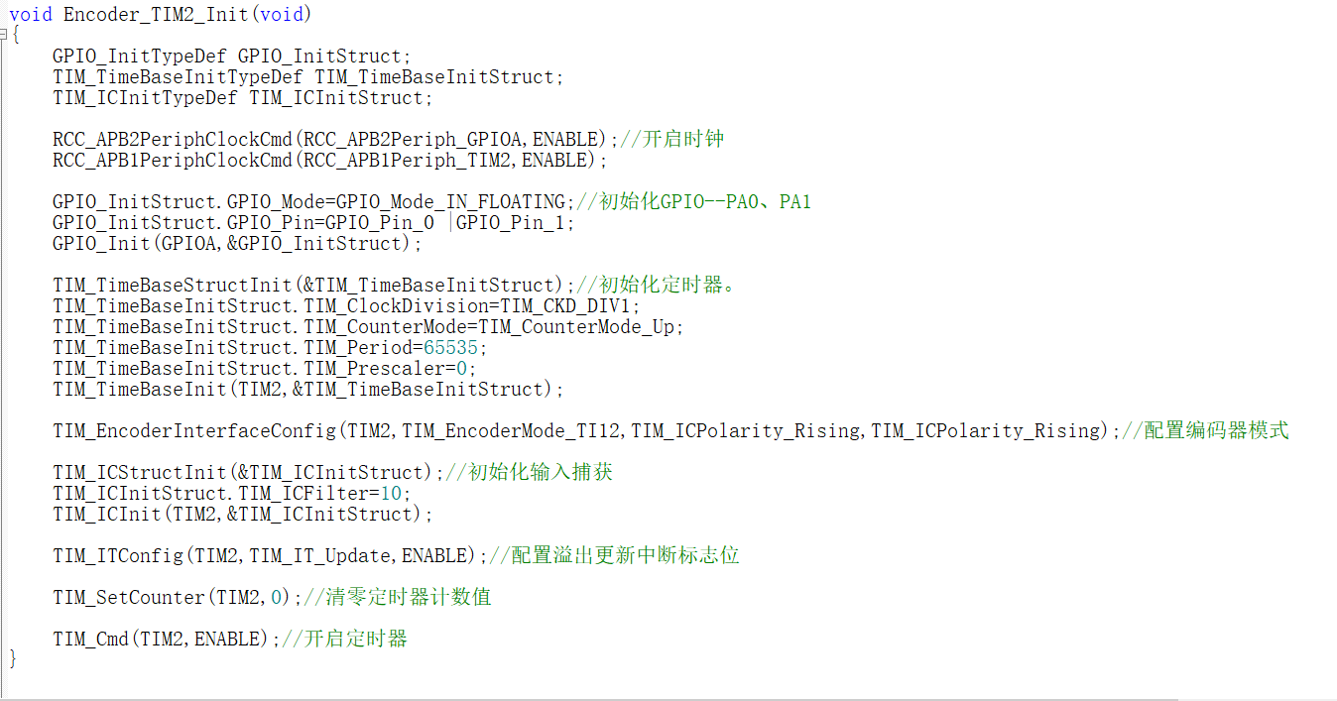

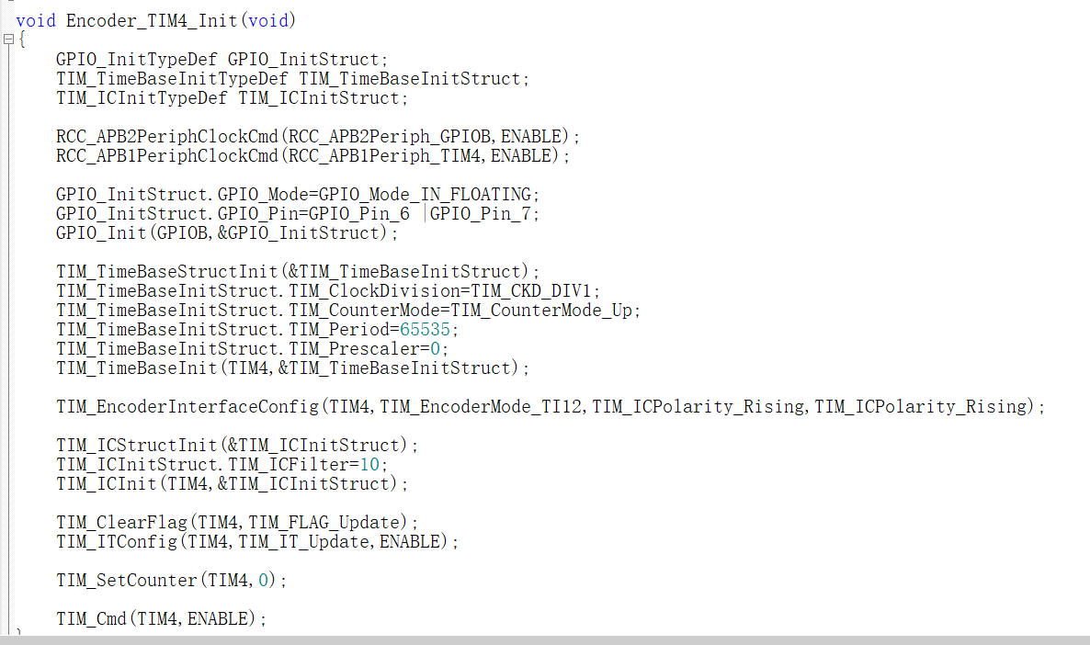

编码器速度读取函数（清零操作读取速度，不需本次减上次）

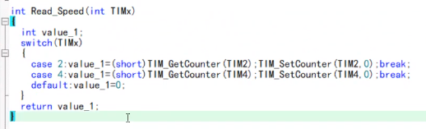

两个中断服务函数

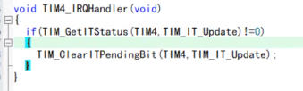

TIM_EncoderInterfaceConfig

(TIM2,TIM_EncoderMode_TI12,TIM_ICPolarity_Rising,TIM_ICPolarity_Rising);

**TIM2：定时器2**

**TIM_EncoderMode_TI12：T1和T2的每个跳变沿均计数。**

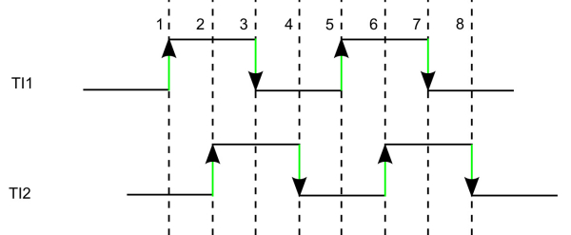

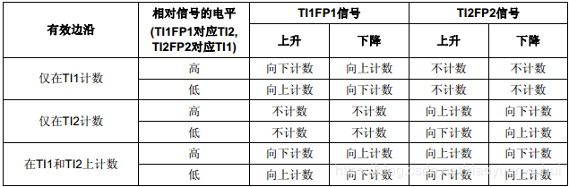

**TIM_ICPolarity_Rising：不反相。**

**TIM_ICPolarity_Rising：不反相。**

根据两个输入信号（TI1&TI2）的跳变顺序，产生了计数脉冲和方向信号。

依据两个输入信号的跳变顺序，计数器向上或向下计数，同时硬件对TIMx_CR1寄存器的DIR位进行相应的设置。

不管计数器是依靠TI1计数、依靠TI2计数或者同时依靠TI1和TI2计数。

在任一输入端(TI1或者TI2)的跳变都会重新计算DIR位。

【正反转】

正转：T1超前T2相位90度。

反转：T1滞后T2相位90度。

【模式】

TI1模式：在T1的所有边沿 计数。

TI2模式：在T2的所有边沿 计数。

TI12模式：在T1和T2的所有边沿 计数。

2 PWM编程

使用输出比较

（补）

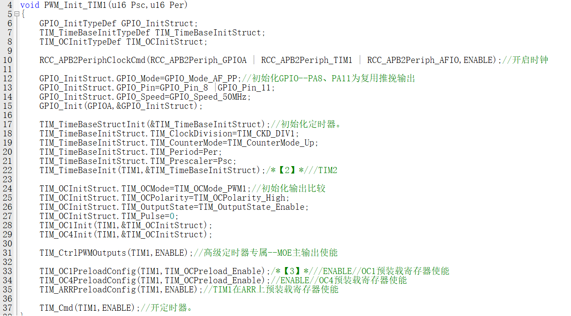

1. EXTI配置

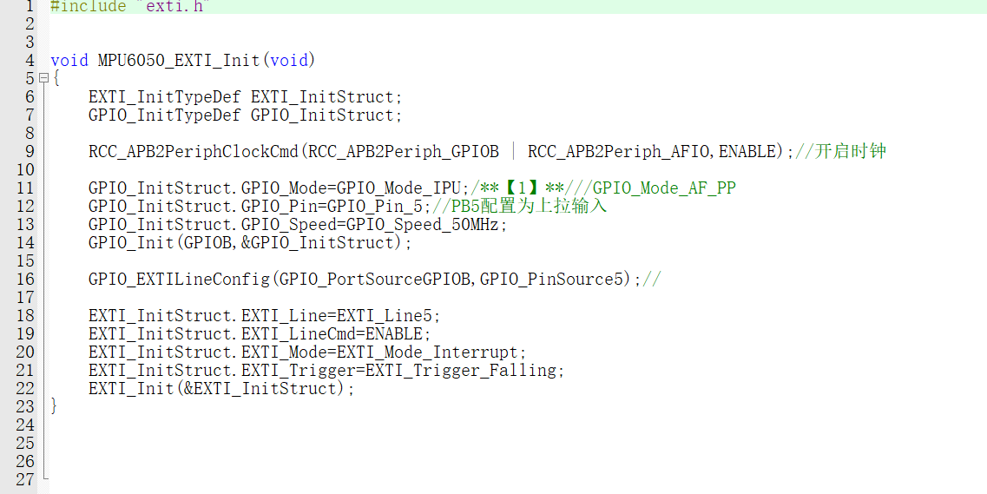

配置为上拉输入

4电机初始化

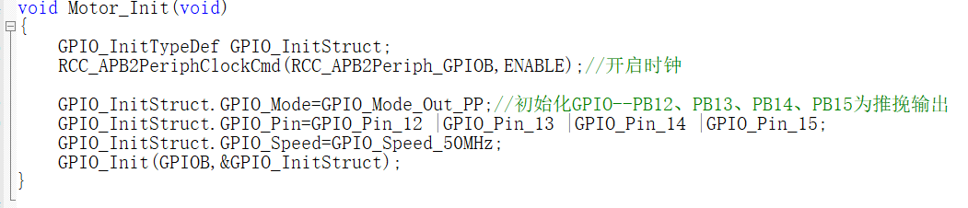

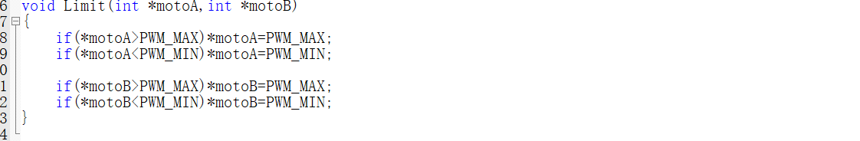

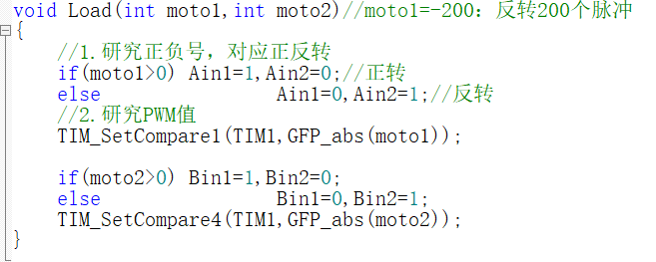

入口参数：PID运算完成后的最终PWM值

头文件配置位带



绝对值函数（在绝复制函数前）

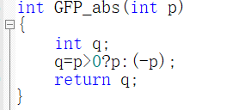

**PID控制**

PID控制，就是对偏差进行比例、积分和微分的控制。

PID由3个单元组成，分别是比例（P）单元、积分（I）单元、微分（D）单位。

工程中P必然存在，在P的基础上又有如PD控制器、PI控制器、PID控制器等。

比例项：提高响应速度，减小静差。

积分项：消除稳态误差。只要有偏差，我就积分，有一丁点偏差，我也会积分。积积，就会非常大。直到你偏差变为0.

微分项：减小震荡以及超调。

*Pwm=Kp*e(k)+Ki*∑e(k)+Kd*[e(k)-e(k-1)]*

*Kp*e(k)*

*Ki*∑e(k)*

*Kd*[e(k)-e(k-1)]*

*Ki=Kp*(1/Ti) *Ti*

*Kd=Kp*(1/T)*Td*

**位置PID**

**比例项：提高响应速度，减少静差。**

**积分项：消除稳态误差**

**微分项：减少震荡以及超调**

***1.理论分析***

位置闭环控制就是根据编码器的脉冲累加测量电机的位置信息，并与目标值进行比较，得到控制偏差，

然后通过对偏差的比例、积分、微分进行控制，使偏差趋向于零的过程。

***2.公式***

*Pwm=Kp*e(k)+Ki*∑e(k)+Kd*[e(k)-e(k-1)]*

**e(k)**：本次偏差

**e(k-1)**：上一次的偏差

**∑e(k)**：e(k)以及之前的偏差的累积和;其中k为1,2,,k;

**Pwm**代表输出

***3.结构框图***

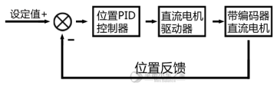

***4.C语言实现***

//计算偏差

//求出偏差的积分

//位置式PID控制器

//保存上一次偏差

//输出

}

**直立环**

***1.理论***

小车往那边倒，车轮就往哪边开，既可以保持车子的平衡。

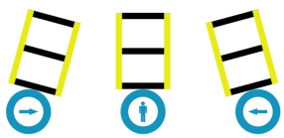

***2.公式***

a=b1*θ+b2*θ**＇**; ——> 比例微分控制【PDout=Kp*Angle+Kd*( Angle-Angle_last)】

***3.结构框图***

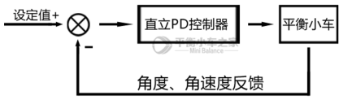

直立环：让小车角度趋近0；

速度环：让电机速度趋近0；

**速度环、串级PID**

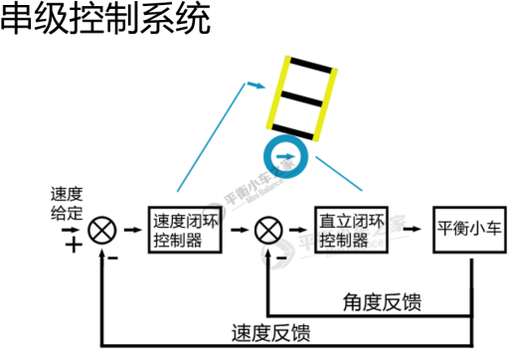

速度环输入：1.给定速度。2.速度反馈。

输出：角度值（直立环的期望速度输入）

直立环输入：1.给定角度（速度环输出）。2.角度反馈

输出：PWM（直接控制小车）

**纯比例控制**

单摆的加速度和单摆的倾角成正比

只存在大小与角度偏差成正比的回复力

a=b1*θ; ——> 比例控制【Pout=Kp*Angle】

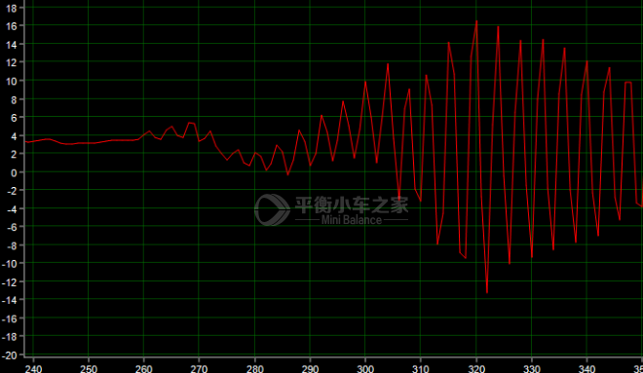

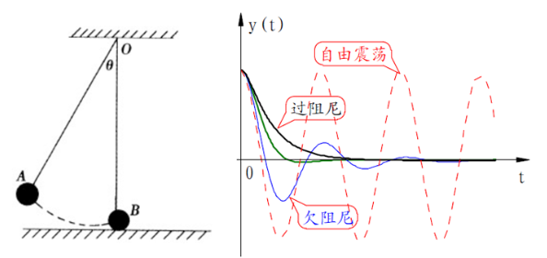

**比例微分控制器**

大小与角度成正比、方向与角速度成正比的回复力

大小与角速度成正比、方向与回复力成反比的阻尼力

a=b1*θ+b2*θ**＇**; ——>比例微分控制【PDout=Kp*Angle+Kd*( Angle-Angle_last)】

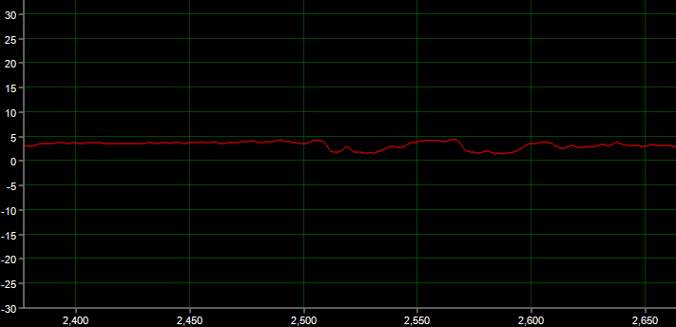

1. 编写PID相关函数以及平衡小车控制函数。
2. 编写缺少的一个函数。
3. 完善主函数----初始化&变量的定义。

控制函数写在外部中断服务函数里面。

10ms控制周期由MPU6050的INT引脚给定。

保证数据的采集和处理的同步性。

10ms控制周期由MPU6050

Mpu6050源文件中采样频率设置为100 10ms

inv_mpu头文件中输出速度也改为100 10ms

200HZ

控制文件

写外部中断服务函数

解释二级判断 exti源文件中pb5配置为上拉输入，然后exti配置为了下降沿，触发中断后，pb5置0

二级判断后清除中断标志位

框架搭建完成，先开始编写PID函数

static int 静态定义

滤波系数a=0.7（滤波作用：滤掉高频信号，防止信号产生一个突变，导致小车相应电机速度特别大，导致小车倒下）

转向环！ 可加可不加 （负的系数*z轴角速度可进行转向约束

PID函数完成 ，继续编写中断服务函数

1. 采集编码器数据&MPU6050角度信息。）（采集编码器数据即读取电机速度，因为电机相对安装所以左电机为-）
2. 将数据压入闭环控制中，计算出控制输出量。
3. 把控制输出量加载到电机上，完成最终的的控制。

！不想打字 也不想截图照程序写吧

在sys源文件中编写中断NVIC函数

没啥说的，看代码，学到中断教程会仔细讲

全部框架编写结束，开始编写主函数

主函数只有初始化（很简单），控制在control文件里

**机械中值：**把平衡小车放在地面上，从前向后以及从后向前绕电机轴旋转平衡小车，两次的向另一边倒下的角度的中值，就是机械中值。

**直立环**

**Kp极性：**

极性**错误**：小车往哪边倒，车轮就往反方向开，会使得小车加速倒下。

极性**正确**：小车往哪边倒，车轮就往哪边开，以保证小车有直立的趋势。

**Kp大小：**

Kp一直增加，直到出现大幅低频震荡。

**Kd极性：**

极性**错误**：拿起小车绕电机轴旋转，车轮反向转动，无跟随。

极性**正确**：拿起小车绕电机轴旋转，车轮同向转动，有跟随。

**Kd大小：**

Kd一直增加，直到出现高频震荡。

直立环调试完毕后，对所有确立的参数乘以0.6作为最终参数。

原因：之前得到的参数都是Kp、Kd最大值，根据工程经验平衡小车的理想参数为最大参数乘以0.6求得。

结果：乘以0.6后，小车的抖动消失，但同时直立效果也变差。待下面加入速度环就能得到更好的性能。

**速度环**

**速度环参数调节前注意：**

**一、**

在调试【速度环参数极性】时：需要去掉（注释掉）【直立环运算】

在调试【速度环参数大小】时：再次引入（取消注释）【直立环运算】

**二、**

【转向环运算】始终是去掉（注释）的一个状态。若转向环已提前将参数调试好，则未注释也影响不大。

**Kp&Ki：**

线性关系、Ki=(1/200)*Kp、仅调Kp即可。

**Kp&Ki极性：**

极性**错误**：手动转动其中一个车轮，另一车轮会以同样速度反向旋转——典型负反馈。

极性**正确**：手动转动其中一个车轮，两个车伦会同向加速，直至电机最大速度——典型正反馈。

**Kp&Ki大小：**

增加Kp&Ki，直至：小车保持平衡的同时，速度接近于零。且回位效果较好。

**转向环**

**Kp极性：**

极性**错误**：拿起小车，并将小车绕Z轴旋转，两车轮旋转的趋势与小车旋转趋势一致——典型正反馈。

极性**正确**：拿起小车，并将小车绕Z轴旋转，两车轮旋转的趋势与小车旋转趋势相反——典型负反馈。

**Kp大小：**

加大Kp，直至走直线效果较好，且无剧烈抖动。